Приложение № 1

Инструкция по размещению электронных форм ПОС
на официальных страницах в социальной сети ВКонтакте

Для того чтобы пользователи могли отправлять сообщения и обращения в органы и организации через электронные формы ПОС и выражать свое мнение посредством опросов, голосований и участия в публичных слушаниях, организации должны быть подключены к Платформе обратной связи (далее ПОС).
Уполномоченное лицо, выполняющее размещение электронных форм ПОС на официальной странице, должно иметь роль не ниже «Администратора» на официальной странице в социальной сети.
Если организация не подключена к ПОС, на ее странице будет размещена электронная форма ПОС органа, который ее контролирует. Организации также должны размещать на своих страницах электронные формы ПОС опросов и голосований соответствующих муниципалитетов.
Перед размещением электронных форм ПОС в социальных сетях необходимо убедиться в правильности настроек в ЛКО ПОС - на вкладке «Функционирование ЛКО» в подразделе «Сайт/соцсети» указан сайт или официальная страница органа или организации и активен чек-бокс «Сайт размещения виджета» (рис. 1), настройки вкладки должны быть сохранены.

Установка виджетов возможна только при наличии метки Госорганизация!
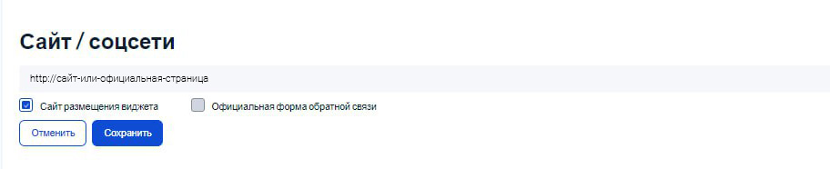
При возникновении проблем с указанием сайта/официальной страницы
или активации чек-бокса рекомендуется обратиться Ситуационный центр по адресу sd@sc.digital.gov.ru с указанием темы письма «ПОС. Модуль сообщения».
Рисунок 1. Указание сайта или официальной страницы в настройках ЛКО ПОС
Допускается использование изображений (обложек) электронных форм ПОС только из размещаемого Минцифры России на Портале методических материалов ПОС набора:
СТАРАЯ ССЫЛКА https://pos.gosuslugi.ru/docs/docs/oblojki-electronnikh-form-pos.7z.

ВНИМАНИЕ!!!!
НОВАЯ АКТУАЛЬНАЯ ССЫЛКА!!!
https://pos.gosuslugi.ru/og/docs/category/22?page=2&per-page=10

Размещение электронных форм ПОС

Электронные формы ПОС размещаются первыми пунктами (отображаются первыми слева) в разделе «Меню» официальной страницы (рис. 2):
- Первый пункт (крайний слева) - электронная форма ПОС для подачи сообщений и обращений («Сообщить о проблеме»);
- Второй пункт (второй слева) - электронная форма ПОС опросов
и голосований («Высказать мнение»);

Порядок размещения пунктов меню можно изменить в разделе «Меню» официальной страницы, переместив нужный пункт меню на соответствующую позицию.
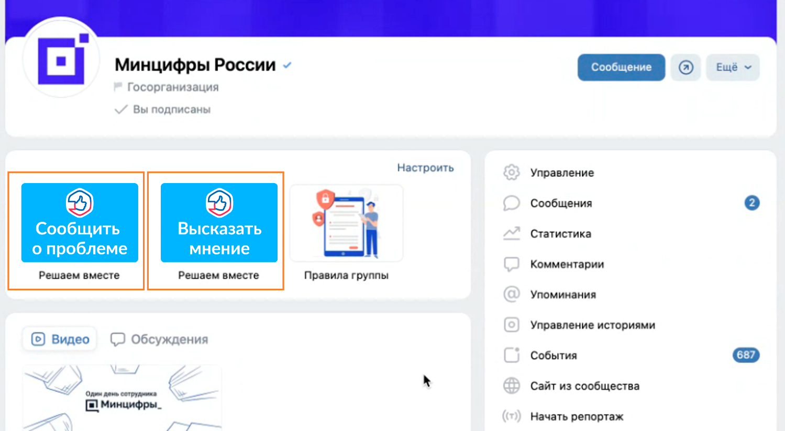
Рисунок 2. Места размещения электронных форм на официальной странице

Порядок действий при размещении электронных форм ПОС для подачи сообщений и обращений, а также опросов и голосований

Для размещения электронных формы ПОС для подачи сообщений и обращений, а также опросов и голосований необходимо:

- Перейти в раздел «Управление» официальной страницы;
- В подразделе «Настройки» выбрать пункт «Меню» (рис. 3);
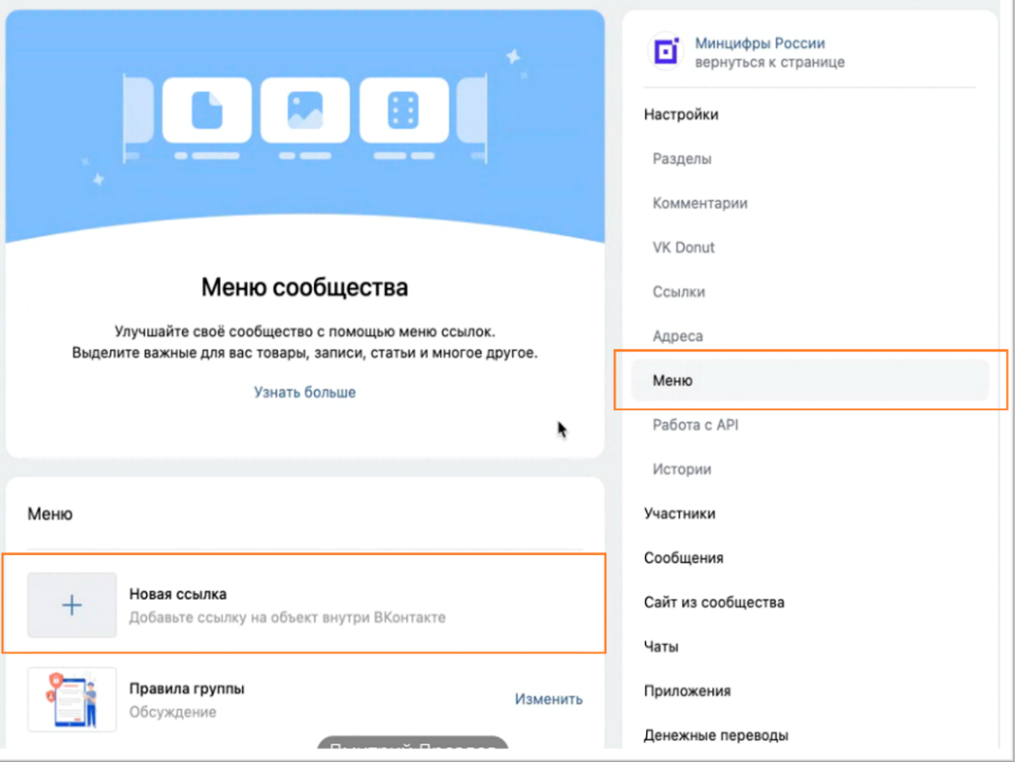

Рисунок 3. Выбор пункта «Меню» в разделе «Настройки» официальной страницы

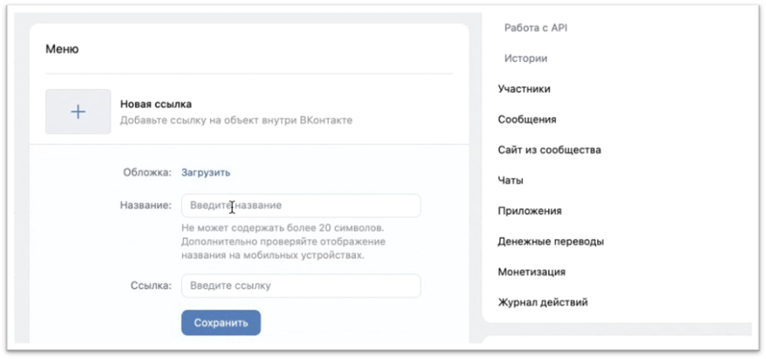
- Откроется блок настроек меню (рис. 4);
Рисунок 4. Блок настроек меню

- В блоке настроек меню требуется:
  - . Для размещения электронной формы ПОС для подачи сообщений
и обращений:
• Нажать «Новая ссылка»;
• Загрузить обложку «Сообщить о проблеме» из предварительно загруженных изображений (предусмотрена возможность выбрать наиболее подходящее общему оформлению официальной страницы цветовое решение, варианты обложек размещены на Портале методических материалов Платформы обратной связи: https://pos.gosuslugi.ru/og/docs/category/22?page=2&per-page=10 );
• В поле «Название» прописать «Решаем вместе» (рис. 5);
• В поле «Ссылка» указать ссылку на электронную форму ПОС
для подачи сообщений и обращений вида:

https://pos.gosuslugi.ru/form/?opaId=ID&utm_source=vk&utm_medium=65&utm_campaign=OGRN

где ID – идентификационный номер ЛКО ПОС органа или организации на официальной странице которого размещается электронная форма ПОС для подачи сообщений и обращений, подставляется в ссылку
при размещении электронной формы;
OGRN – основной государственный регистрационный номер органа или организации, на официальной странице которого размещается электронная форма ПОС для подачи сообщений и обращений. ОГРН можно найти в любом поисковике, вбив в запросе название организации.

Например, ссылка для электронной формы ПОС для подачи сообщений и обращений, размещаемая на официальной странице Министерства транспорта Ульяновской области, будет выглядеть следующим образом:
https://pos.gosuslugi.ru/form/?opaId=215120&utm_source=vk&utm_medium=73&utm_campaign=1027301172106

где,
215120 – ID личного кабинета Министерства транспорта Ульяновской области в ПОС,
1027301172106 – ОГРН Министерства транспорта Ульяновской области.

Важно! При подготовке ссылки необходимо отредактировать только выделенные красным цветом параметры. Остальную часть ссылки необходимо оставить без изменений.
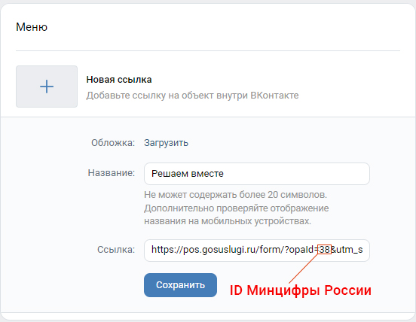
Рисунок 5. Заполнение блока настроек пункта меню

• Нажать «Сохранить» для завершения редактирования пункта меню;
• После заполнения всех полей и сохранения пункта меню
на официальной странице под обложкой в блоке меню появится размещенная электронная форма ПОС для подачи сообщений
и обращений (рис. 6).
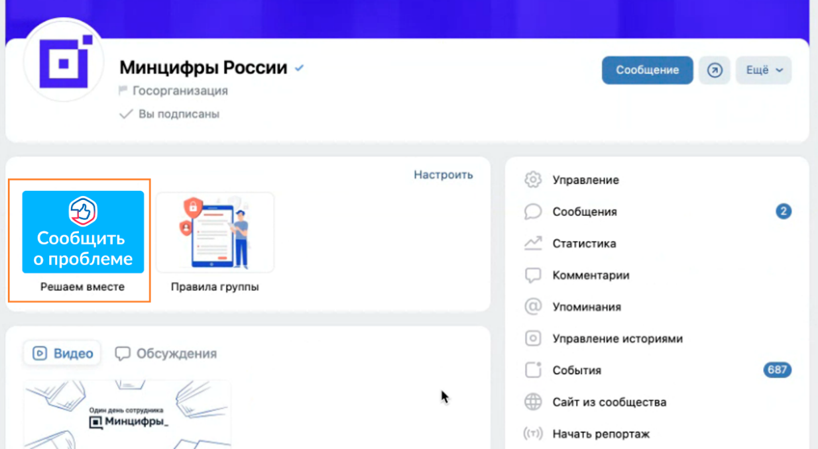
Рисунок 6. Электронная форма ПОС для подачи сообщений и обращений, размещенная на официальной странице

Для ОМСУ и подведомственных организаций шаги по размещению электронной формы ПОС для подачи сообщений и обращений полностью совпадают.

  - . Для размещения электронной формы ПОС опросов
и голосований:
• Нажать «Новая ссылка»;
• Загрузить обложку «Высказать мнение» из предварительно загруженных изображений (предусмотрена возможность выбрать наиболее подходящее общему оформлению официальной страницы цветовое решение, варианты обложек размещены на Портале методических материалов Платформы обратной связи:
https://pos.gosuslugi.ru/og/docs/category/22?page=2&per-page=10 );
• В поле «Название» прописать «Решаем вместе» (рис. 7);
• В поле «Ссылка» указать ссылку на электронную форму ПОС опросов и голосований (рис. 7):

Указание ссылок для РОИВ:

https://pos.gosuslugi.ru/og/org-activities?reg_code=65&utm_source=vk1&utm_medium=65&utm_campaign=OGRN

OGRN – основной государственный регистрационный номер органа или организации, на официальной странице которого размещается электронная форма ПОС для подачи сообщений и обращений.

Например, ссылка для электронной формы ПОС опросов
и голосований, размещаемая на официальной странице в Министерства здравоохранения Калужской области, будет выглядеть следующим образом:

https://pos.gosuslugi.ru/og/org-activities?reg_code=29&utm_source=vk1&utm_medium=29&utm_campaign=1044004404091

где:
1044004404091 – ОГРН Министерства здравоохранения Калужской области.

Указание ссылок для ОМСУ и подведомственных организаций:

https://pos.gosuslugi.ru/og/org-activities?mun_code=MUN-СODE&utm_source=vk2&utm_medium=65&utm_campaign=OGRN

где MUN-CODE (! восемь знаков) – код ОКТМО муниципального образования, на официальной странице органа местного самоуправления или подведомственной организации которого размещается электронная форма ПОС опросов и голосований, подставляется в ссылку
при размещении электронной формы;
OGRN – основной государственный регистрационный номер органа или организации, на официальной странице которого размещается электронная форма ПОС для подачи сообщений и обращений.

Например, ссылка для электронной формы ПОС опросов
и голосований, размещаемая на официальной странице Администрации муниципального образования Языковское городское поселение Карсунского района Ульяновской области, будет выглядеть следующим образом:
https://pos.gosuslugi.ru/og/org-activities?mun_code=73614000&utm_source=vk2&utm_medium=73&utm_campaign=1057309020306

где:
73614000 – код ОКТМО муниципального образования Языковское городское поселение Карсунского района Ульяновской области,
1057309020306 – ОГРН Администрации муниципального образования Языковское городское поселение Карсунского района Ульяновской области.

А для школы №25 города Калуги следующим образом:
https://pos.gosuslugi.ru/og/org-activities?mun_code=29701000&utm_source=vk2&utm_medium=29&utm_campaign=1024001432476

где:
29701000 – код ОКТМО города Калуги,
1024001432476 – ОГРН школы №25 города Калуги.

Важно! При подготовке ссылки необходимо отредактировать только выделенные красным цветом параметры. Остальную часть ссылки необходимо оставить без изменений.

• Нажать «Сохранить» для завершения редактирования пункта меню;
• После заполнения всех полей и сохранения пункта меню на официальной странице под обложкой в блоке меню появится размещенная электронная форма ПОС опросов и голосований (рис. 7).

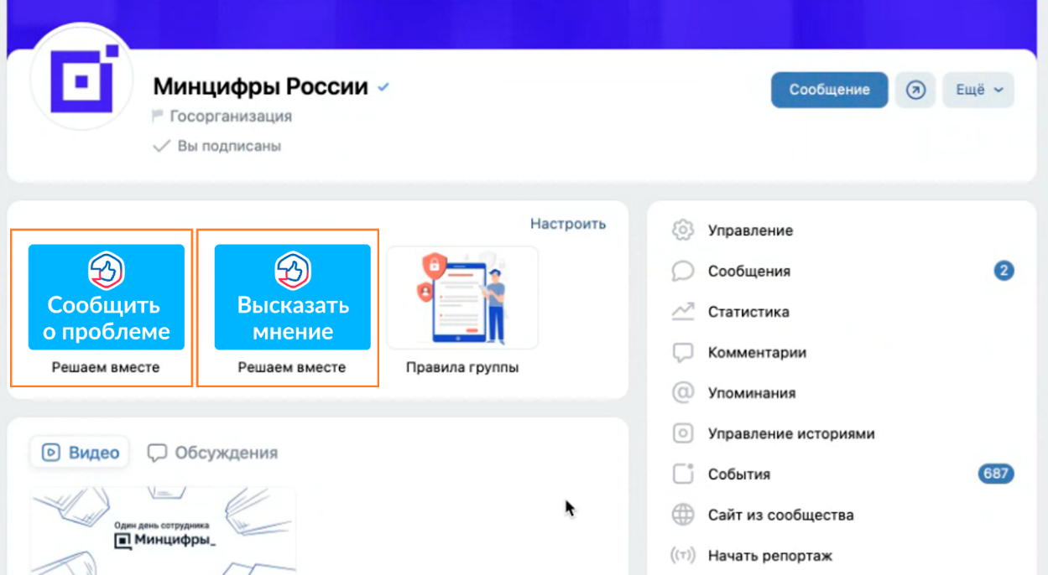
После размещения электронной формы ПОС рекомендуется проверить корректность указания размещенной ссылки путем перехода на электронную форму ПОС с официальной страницы и убедиться, что открывается электронная форма того органа или организации, на официальной странице которого она была размещена (рис. 8).

Рисунок 7. Электронная форма ПОС для подачи сообщений и обращений
и электронная форма ПОС опросов и голосований, размещенные
на официальной странице

